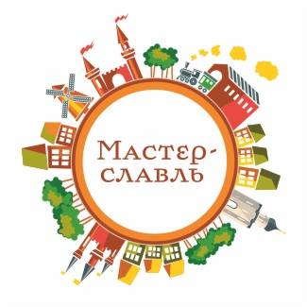
департамент образования города москвы
ГБНУ «Московский институт развития образования»
НП «Ассоциация участников рынка артиндустрии»
НАО «Мастерславль»

Фестиваль проектных идей
развития дополнительного образования.
Финал

Москва, 15 мая 2015 г.
Мы готовы к сотрудничеству!

Маркуцкая Софья Эдуардовна,
зав. лабораторией дополнительного образования и социокультурной интеграции ГБНУ «Московский институт развития образования»
e-mail: markuckaa@mail.ru
Творческих Вам успехов!
Добро пожаловать!

Место проведения: Москва, Пресненская наб., д. 4, стр. 1. Мастерславль
Участники Фестиваля:
Специалисты ГБНУ «МИРО», НАО «Город Мастерславль», НП «АУРА», руководители, заместители руководителей и педагоги, сотрудники образовательных организаций, реализующих дополнительные общеобразовательные программы для детей и молодежи.

Члены оргкомитета и экспертной комиссии Фестиваля:
Лазутова М.Н., и.о. директора ГБНУ «МИРО» – председатель оргкомитета;
Новикова Т.Г., зам. директора – председатель экспертной комиссии;
Скворчевский К.А., руководитель Центра – зам. председателя экспертной комиссии;
Маркуцкая С.Э., зав. Лабораторией – зам. председателя оргкомитета, зам. председателя экспертной комиссии;
Евтушенко С.В., в.н.с. – член оргкомитета и экспертной комиссии;
Царькова Е.А., зав. Лабораторией – член экспертной комиссии;
Станулевич О.Е., зав. Лабораторией – член экспертной комиссии;
Савина М.С., в.н.с. – член экспертной комиссии
(в Деловом Центре "Москва-Сити"), станция метро "Выставочная".
Программа
10:00 Встреча участников Фестиваля. Регистрация.
10.15. – 10.55 Экскурсия по Городу Мастерславлю.
11:00 – 13.30 Фестиваль проектных идей развития дополнительного образования. Финал.
Модератор Фестиваля: руководитель Центра ГБНУ «МИРО» Скворчевский Константин Анатольевич
11:00 – 11.05 Вступительное слово и.о. директора ГБНУ «МИРО» Лазутовой Марии Николаевны
11:05 – 11.10 Приветственное слово директора НАО «Мастерславль» Сурвилло Виталия Юрьевича.
11:10 – 11.15 Приветственное слово Президента НП «АУРА» Егоровой Ирины Игоревны.
11:15 – 13.00 Презентация проектных идей развития дополнительного образования
13:00 – 13.30 Подведение итогов Фестиваля. Награждение.

